О межрегиональном фестивале исполнителей на русских народных
инструментах «Поиграем-2014»
С 20 по 22 февраля 2014 года в Новосибирском областном колледже культуры и искусств состоялся Межрегиональный фестиваль исполнителей на русских народных инструментах «Поиграем-2014» . Фестиваль стал традиционным и очень популярным за эти годы для музыкантов Новосибирской области , регионов Сибири и Дальнего Востока . Он нацелен на выявление одаренных исполнителей на русских народных инструментах среди учащихся образовательных учреждений дополнительного образования детей ,развития их творческого потенциала, расширения концертного репертуара, совершенствования педагогического мастерства преподавателей, общения на профессиональном уровне. В этом году в фестивале было 131 участников- солисты и ансамбли , учащиеся ДМШ и ДШИ с 3 по 7 класс. Среди участников фестиваля был представитель нашей Баганской школы искусств-Осколов Андрей. К выступлению его подготовил преподаватель по классу баяна Прихотко Роман Вячеславович-молодой ,но очень талантливый педагог. Нужно отметить что Роман Вячеславович в этом году сам успешно выступил на 2м всероссийском конкурсе для преподавателей «Отражение таланта» и был отмечен там дипломом 1степени.Программа фестиваля включает исполнение одного произведения по выбору участника –наш Андрей исполнил пьесу «Искорки» А.Кокорина.
В состав жюри фестиваля вошли такие именитые музыканты как :-Романов Андрей Николаевич - профессор Новосибирской государственной консерватории (академии) им. Глинки,Зырянов Юрий Алексеевич - вице-президент Сибирского центра «Классическая гитара», член-корреспондент Петровской академии наук и искусств, преподаватели Новосибирского областного колледжа культуры и искусств .Все участники фестиваля были награждены дипломами фестиваля I - V степени и призами, а также специальными дипломами. Наш участник Осколов Андрей был награждён дипломом 3й степени.
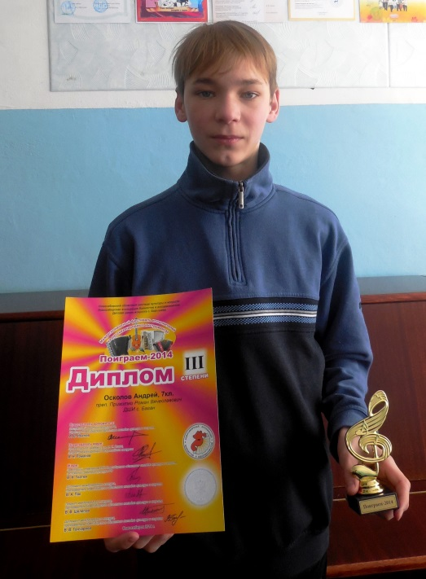 Фото Р. Прихотко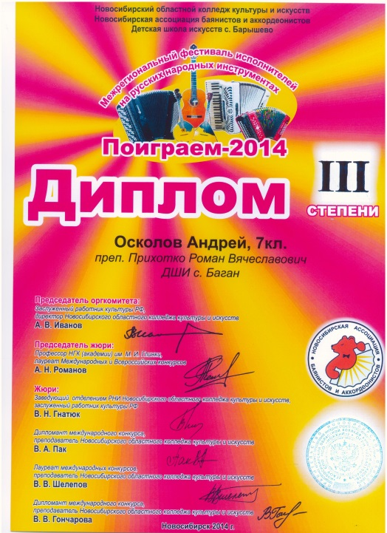

Методист МКОУДОД ДШИ О.И. Гордичук

